การโจมตีช่องทางข้างเสียงแป้นพิมพ์ภาษาไทย
Acoustic Side-Channel Attack on the Thai Keyboard
โครงงานปลายภาค วิชาการประมวลผลสัญญาณดิจิทัล (Digital Signal Processing) รหัสวิชา 01204496
ภาควิชาวิศวกรรมคอมพิวเตอร์ ชั้นปีที่ 3
งานวิจัยเชิงป้องกัน (defensive security research) — ตุลาคม 2569

บทคัดย่อ (Abstract)
โครงงานนี้ศึกษาว่าเราสามารถระบุได้หรือไม่ว่าผู้ใช้กดปุ่มใดบนแป้นพิมพ์ โดยอาศัยเพียง “เสียง” ของการพิมพ์ที่บันทึกด้วยไมโครโฟน ซึ่งเป็นช่องทางข้าง(side channel) ที่มักถูกมองข้าม งานนี้ถูกวางกรอบเป็นงานเชิงป้องกัน คือมุ่งวัดว่าการโจมตีทำได้จริงเพียงใด และปัจจัยใดช่วยป้องกัน ไม่ใช่การสร้างเครื่องมือขโมยรหัสผ่าน
หลักการสำคัญคือ แป้นพิมพ์มีพฤติกรรมคล้าย “แผ่นสั่น” การกดปุ่มที่ตำแหน่งต่างกันจึงให้ลายเซ็นความถี่ที่ต่างกัน เสียงจึงขึ้นกับตำแหน่งปุ่มทางกายภาพ ไม่ใช่ตัวอักษรบนปุ่ม ทำให้ตัวจำแนก (classifier) ที่ฝึกบนแป้นภาษาอังกฤษสามารถนำไปใช้กับภาษาไทยได้ทันทีโดยเพียงเปลี่ยนป้ายกำกับ (relabel) ซึ่งเป็นจุดใหม่ของงานนี้ที่ขยายผลสู่แป้นพิมพ์เกษมณี (Kedmanee)
ด้วยขั้นตอนการประมวลผลสัญญาณในหลักสูตร (การหา onset ด้วยตัวกรอง FIR, การจัดเรียงด้วย cross-correlation, การสร้างคุณลักษณะด้วย log-mel spectrogram) ร่วมกับตัวจำแนกแบบ Support Vector Machine (SVM) ผลที่ได้ (บนไมโครโฟนโทรศัพท์ ประเมินแบบ within-session 5-fold cross-validation) คือ 9 ปุ่ม 86%, 36 ปุ่ม 52%, แป้นไทยเกษมณี 46 ปุ่ม 60.5% (เทียบกับการเดาสุ่ม 2.2%) และการตรวจจับ Shift 74.6% อย่างไรก็ตามเมื่อใช้งานข้ามเซสชัน (cross-session) ความแม่นยำลดลงเหลือราว 34% ซึ่งเป็นทั้งข้อจำกัดและเป็นแนวทางการป้องกันในตัว

1. บทนำ (Introduction)

1.1 ที่มาและความสำคัญ
ทุกครั้งที่ผู้ใช้กดปุ่มบนแป้นพิมพ์ จะเกิดเสียงกระทบที่มีลักษณะเฉพาะตัว เสียงเหล่านี้คือการรั่วไหลของข้อมูล (information leakage) ผ่านช่องทางข้าง ผู้โจมตีที่มีเพียงไมโครโฟน เช่น โทรศัพท์ที่วางอยู่บนโต๊ะ อาจกู้คืนสิ่งที่ผู้ใช้พิมพ์ได้ โดยไม่ต้องติดตั้งซอฟต์แวร์ใด ๆ บนเครื่องของเหยื่อ และไม่ต้องสัมผัสเครื่องเลย ความเสี่ยงจึงครอบคลุมถึงรหัสผ่าน ข้อความ และข้อมูลส่วนตัว
งานวิจัยสากลยืนยันว่าการโจมตีนี้ทำได้จริงมาตั้งแต่ปี ค.ศ. 2004 แต่ส่วนใหญ่ศึกษาบนแป้นภาษาอังกฤษ โครงงานนี้จึงนำวิธีการมาศึกษาในบริบทภาษาไทย พร้อมเน้นย้ำตลอดทั้งงานว่าเป็นการศึกษาเชิงป้องกัน

1.2 แบบจำลองภัยคุกคาม (Threat model)
ผู้โจมตีมี: ไมโครโฟนหนึ่งตัวที่อยู่ใกล้แป้นพิมพ์ และไฟล์เสียงขณะเหยื่อพิมพ์ ผู้โจมตีไม่ต้องการ: ซอฟต์แวร์บนเครื่องเหยื่อ สิทธิ์เข้าถึงเครือข่าย หรือการสัมผัสเครื่อง เนื่องจากการรั่วไหลเดินทางผ่านอากาศในรูปของเสียง

1.3 วัตถุประสงค์
- วัดความแม่นยำของการระบุปุ่มจากเสียง ด้วยขั้นตอน DSP ในระดับหลักสูตร
- ขยายผลสู่แป้นพิมพ์ภาษาไทยเกษมณี (Kedmanee) ซึ่งเป็นจุดใหม่
- ประเมินข้อจำกัดในสภาพใช้งานจริง และสรุปแนวทางการป้องกัน

1.4 ขอบเขตและจุดใหม่
จุดใหม่ของงานคือการแสดงให้เห็นว่า เนื่องจากเสียงขึ้นกับปุ่มกายภาพ ตัวจำแนกภาษาอังกฤษจึงเป็นตัวจำแนกภาษาไทยได้ทันทีโดยเปลี่ยนเพียงป้ายกำกับ และการจัดการชั้น Shift ซึ่งจำเป็นสำหรับภาษาไทยที่วางสองอักขระต่อหนึ่งปุ่ม

2. ทฤษฎีและวิธีการ (Method)

2.1 หลักการทางฟิสิกส์
แป้นพิมพ์มีพฤติกรรมคล้ายแผ่นสั่น (plate) ที่สั่นในหลายโหมด (modes) การกดปุ่มที่ตำแหน่งต่างกันจะกระตุ้นโหมดเหล่านี้ในสัดส่วนที่ต่างกัน จึงแผ่พลังงานเสียงที่มีส่วนผสมความถี่ต่างกัน กล่าวคือ เสียงขึ้นอยู่กับ “ตำแหน่งปุ่มทางกายภาพ” ไม่ใช่ตัวอักษรที่พิมพ์บนปุ่ม ปัญหานี้จึงเป็นปัญหาเชิงสัญญาณ (signal) ไม่ใช่ปัญหาภาษา และไม่ขึ้นกับว่าระบบปฏิบัติการตั้งค่าเป็นไทยหรืออังกฤษ

2.2 ภาพรวมขั้นตอน (Pipeline)
ระบบประกอบด้วย 5 ขั้นตอน: (1) บันทึกเสียงพร้อมคีย์ล็อก (2) หาจุดเริ่มของการกด (onset) (3) ตัดหน้าต่างสัญญาณรอบการกดแต่ละครั้ง (4) สร้างคุณลักษณะด้วย spectrogram และ (5) จำแนกด้วย SVM ขั้นตอนที่ 1–4 เป็นการประมวลผลสัญญาณทั้งหมด ส่วนตัวจำแนกจงใจให้เรียบง่าย เพื่อให้แก่นของงานอยู่ที่ DSP

2.3 การบันทึกและการกำกับป้าย
บันทึกเสียงที่อัตราสุ่มตัวอย่าง 48 kHz (ตามทฤษฎี Nyquist ครอบคลุมความถี่ถึง 24 kHz ซึ่งสูงกว่าพลังงานของเสียงกดปุ่มที่ส่วนใหญ่ต่ำกว่า 10 kHz) พร้อมกับคีย์ล็อกที่บันทึกเวลาและปุ่มที่กดบนนาฬิกาเดียวกัน การบันทึกเสียงและปุ่มพร้อมกันทำให้ได้ป้ายกำกับ (label) ของทุกการกดโดยอัตโนมัติ

2.4 การหาจุดเริ่ม (onset) ด้วยตัวกรอง FIR
คลื่นเสียงดิบแกว่งขึ้นลงรอบศูนย์อย่างรวดเร็ว จึงต้องแปลงเป็น “ซองพลังงาน” (energy envelope) ก่อน โดย (1) ทำ rectify ด้วยค่าสัมบูรณ์ของสัญญาณ แล้ว (2) ทำให้เรียบด้วยตัวกรอง FIR แบบค่าเฉลี่ยเคลื่อนที่ (moving-average) ความยาวราว 5 มิลลิวินาที ซึ่งเป็นตัวกรองความถี่ต่ำที่ง่ายที่สุด (การกรอง FIR คือการทำ convolution กับเคอร์เนล) จากนั้นหาจุดยอด (peak) ของซองด้วยเงื่อนไข prominence เฉพาะที่ และระยะห่างขั้นต่ำ 0.3 วินาที เพื่อไม่ให้นับการกดหนึ่งครั้งซ้ำสอง การใช้ prominence แบบเฉพาะที่แทนการใช้สัดส่วนของค่าสูงสุด เป็นการแก้ปัญหาความคงทน (robustness) ที่สำคัญที่สุด ทำให้จับคู่การกดได้ถูกต้องราว 99%
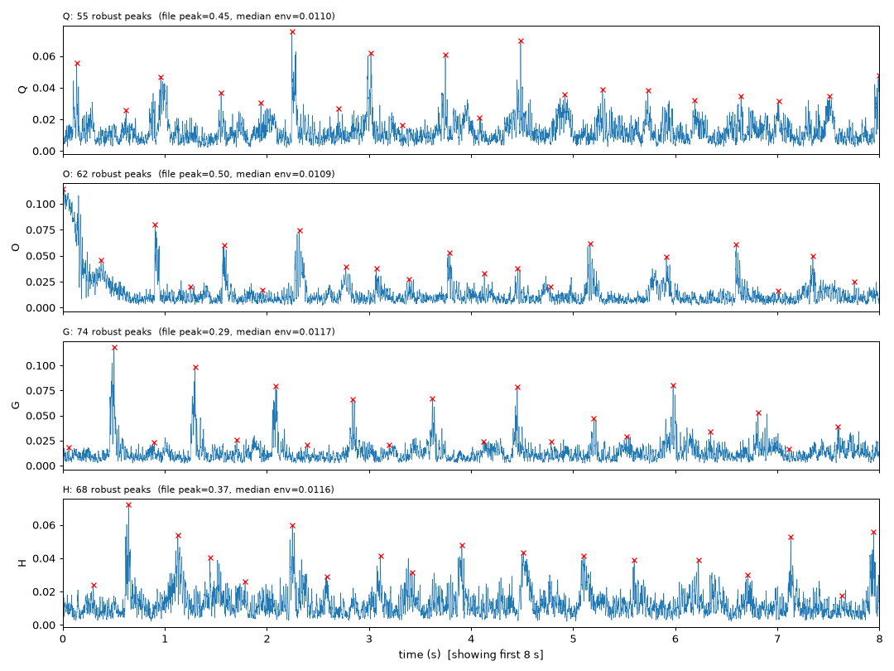
รูปที่ 1 ซองพลังงาน (เส้นสีน้ำเงิน) ของปุ่มต่าง ๆ และจุด onset ที่ตรวจพบ (เครื่องหมาย ×)

2.5 การจัดเรียงเวลา (Cross-correlation)
นาฬิกาของไฟล์เสียงและนาฬิกาของคีย์ล็อกเริ่มต้นไม่ตรงกันเล็กน้อย เราหาค่าเลื่อนเวลา (offset) ที่ทำให้เวลากดปุ่มตรงกับจุด onset มากที่สุด ด้วยการ cross-correlation คือเลื่อนสัญญาณหนึ่งผ่านอีกสัญญาณแล้ววัดการซ้อนทับ ณ ค่าเลื่อนที่ให้การซ้อนทับสูงสุดคือ offset จริง (คำนวณได้เร็วผ่าน FFT ตามทฤษฎี convolution)

2.6 การสร้างคุณลักษณะ (Feature): Hann window, FFT, Periodogram, Mel
ตัดสัญญาณรอบการกดแต่ละครั้งเป็นหน้าต่าง 64 มิลลิวินาที แล้วแบ่งเป็นเฟรมสั้นซ้อนกัน (เฟรม 16 ms ก้าว 8 ms ได้ราว 7 เฟรมต่อการกด) แต่ละเฟรมคูณด้วย Hann window ก่อน เพื่อให้ขอบทั้งสองของเฟรมค่อย ๆ ลดลงสู่ศูนย์ ป้องกันการรั่วไหลเชิงสเปกตรัม (spectral leakage) ที่เกิดจากการที่ DFT สมมติว่าเฟรมวนซ้ำไม่รู้จบ จากนั้นทำ FFT และยกกำลังสองของขนาด (periodogram) เพื่อเก็บ “กำลัง” ที่แต่ละความถี่ (ทิ้งเฟส) แล้วรวมลงใน mel filterbank 40 แถบ (แถบถี่ที่ความถี่ต่ำ ห่างที่ความถี่สูง ตามการได้ยินของมนุษย์) พร้อม log เพื่อบีบช่วงความดัง
การวางเฟรมหลายเฟรมเรียงกันตามเวลาได้ผลลัพธ์เป็น log-mel spectrogram ขนาด 40 × 7 ซึ่งเก็บ “โครงสร้างตามเวลา” (time evolution) ของการกด ตั้งแต่ช่วงกระทบ (attack) จนถึงการสลายตัว (decay) จากนั้นแผ่เป็นเวกเตอร์คุณลักษณะขนาด 280 ค่า (fingerprint) ต่อการกดหนึ่งครั้ง การคงโครงสร้างตามเวลานี้คือตัวแปรสำคัญที่สุดของทั้งโครงงาน
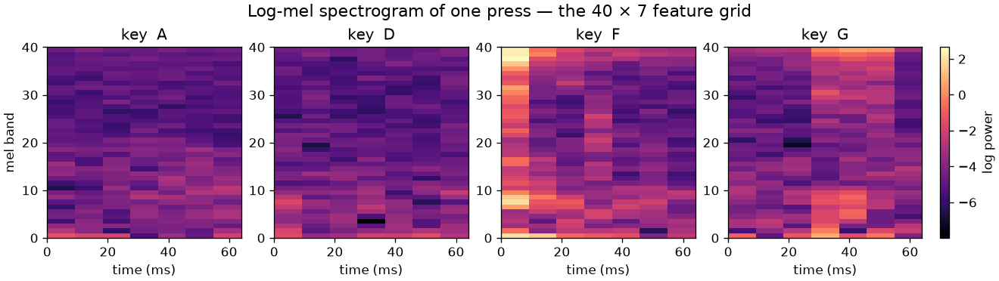
รูปที่ 2 log-mel spectrogram ของการกด 4 ปุ่ม (ความถี่ × เวลา) ลวดลายแตกต่างกันชัดเจนระหว่างปุ่ม

2.7 การจำแนก (SVM) และการประเมินผล
แต่ละการกดเป็นจุดในปริภูมิ 280 มิติ ตัวจำแนกคือ Support Vector Machine แบบเคอร์เนล RBF (C=10) ซึ่งสร้างขอบเขตแบบ max-margin ที่โค้งได้ แบ่งปริภูมิเป็นภูมิภาคละหนึ่งปุ่ม การกดใหม่จะถูกจำแนกตามภูมิภาคที่มันตกลงไป ก่อนเข้าตัวจำแนกมีการทำ standardization (z-score) ทุกมิติ ตัวจำแนกถูกเลือกให้เรียบง่ายโดยตั้งใจ
การประเมินใช้ stratified 5-fold cross-validation คือแบ่งข้อมูลเป็น 5 ส่วน ฝึกด้วย 4 ส่วน ทดสอบด้วยส่วนที่เหลือ แล้วหมุนเวียนจนครบ เพื่อไม่ให้ทดสอบบนการกดที่เคยฝึก คำว่า within-session หมายถึงข้อมูลฝึกและทดสอบมาจากการบันทึกเดียวกัน ซึ่งเป็นกรณีที่ง่ายที่สุด

3. ผลการทดลอง (Results)
ตัวเลขทั้งหมดต่อไปนี้วัดบนไมโครโฟนโทรศัพท์ ประเมินแบบ within-session 5-fold cross-validation เว้นแต่ระบุเป็นอย่างอื่น

3.1 ภาษาอังกฤษ (9 และ 36 ปุ่ม)
เมื่อจำนวนปุ่มเพิ่มขึ้น ปัญหาจะยากขึ้น แต่ความแม่นยำยังสูงกว่าการเดาสุ่มมาก: 9 ปุ่มได้ 86% (เดาสุ่ม 11%) และ 36 ปุ่ม (ตัวอักษร+ตัวเลข) ได้ 52% (เดาสุ่ม 2.8%) ช่องว่างเหนือการเดาสุ่มกว้างขึ้นเรื่อย ๆ
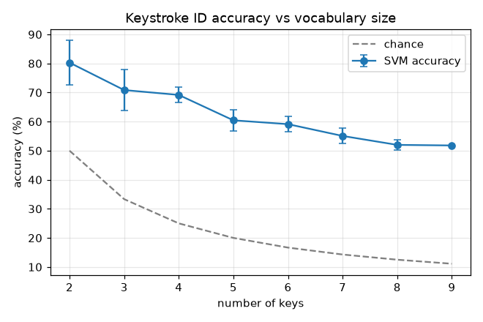
รูปที่ 3 ความแม่นยำเทียบกับจำนวนปุ่ม เทียบกับเส้นการเดาสุ่ม

3.2 แป้นพิมพ์ภาษาไทยเกษมณี 46 ปุ่ม
ครอบคลุมปุ่มกายภาพทั้ง 46 ปุ่มของแผงหลักเกษมณี (1,626 การกด) ได้ความแม่นยำ 60.5% เทียบกับการเดาสุ่ม 2.2% คือแม่นกว่าการเดาราว 27 เท่า ที่สูงกว่า 36 ปุ่มเพราะปุ่มเครื่องหมายวรรคตอนอยู่ขอบแป้นจึงแยกเสียงได้ง่าย เนื่องจากเสียงขึ้นกับปุ่มกายภาพ ตัวจำแนกภาษาอังกฤษจึงเป็นตัวจำแนกภาษาไทยได้โดยเพียงจับคู่ปุ่มกับอักขระเกษมณี
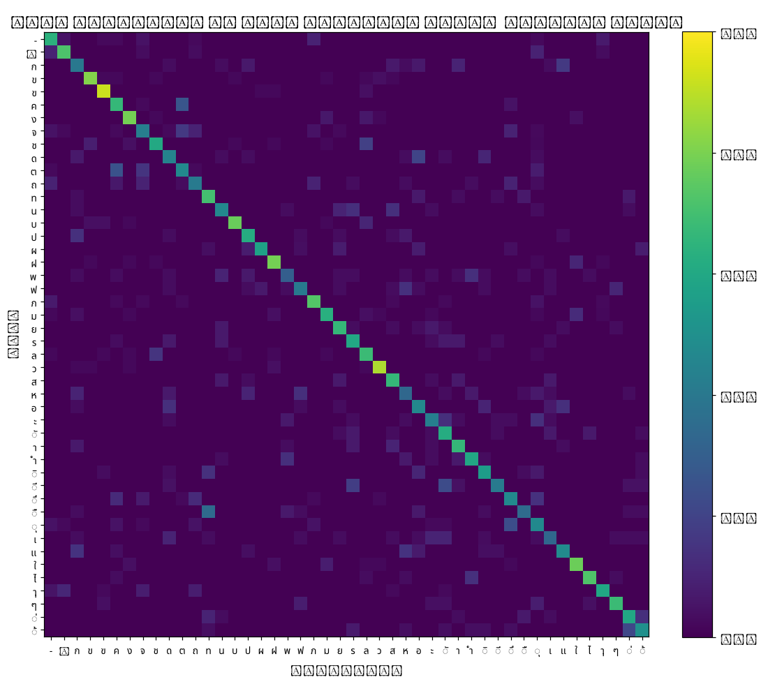
รูปที่ 4 เมทริกซ์ความสับสน (confusion matrix) ของแป้นไทย 46 ปุ่ม เส้นทแยงมุมสว่างคือการทำนายถูก

3.3 การตรวจจับ Shift
ภาษาไทยวางสองอักขระต่อหนึ่งปุ่ม จึงต้องทราบว่าขณะกดนั้นมีการกด Shift ค้างไว้หรือไม่ ซึ่งเป็นปัญหาสองทางเลือก ฟังจากเสียงปุ่ม Shift ที่ซ้อนมาก่อนหน้า ได้ความแม่นยำ 74.6% (เดาสุ่มราว 60%) ทั้งนี้บันทึกโดยสุ่มสลับลำดับปกติ/Shift เพื่อตัดตัวแปรกวนจากจังหวะการพิมพ์ มิฉะนั้นตัวเลขจะสูงเกินจริง

3.4 ไมโครโฟนและอัตราส่วนสัญญาณต่อสัญญาณรบกวน (SNR)
บันทึกเซสชันเดียวกันด้วยไมโครโฟนโน้ตบุ๊กและโทรศัพท์ที่วางใกล้แป้น อัลกอริทึมเหมือนกันทุกประการ เปลี่ยนเพียงไมโครโฟน ความแม่นยำเพิ่มจาก 35% เป็น 52% (เพิ่ม 17 จุด) แสดงว่าเพดานของการโจมตีคือคุณภาพเสียง (SNR) ไม่ใช่ตัวอัลกอริทึม และนี่คือคำอธิบายช่องว่างกับงานวิจัยที่รายงาน 95%
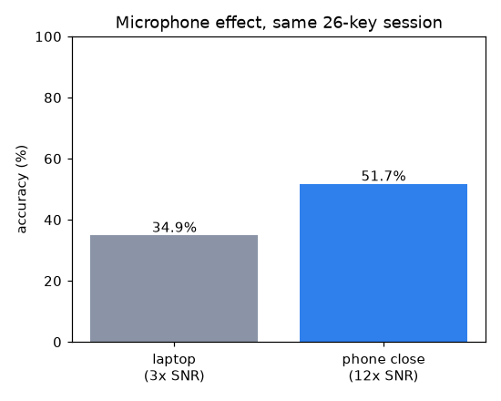
รูปที่ 5 เปรียบเทียบความแม่นยำระหว่างไมโครโฟนโน้ตบุ๊กและโทรศัพท์

3.5 การศึกษาเชิงลด (Ablation)
ทดลองเปลี่ยนทีละปัจจัยบน 9 ปุ่ม (within-session, เดาสุ่ม 11%) เพื่อดูว่าปัจจัยใดสำคัญ ผลสรุปในตารางที่ 1 แสดงว่า การเปลี่ยนคุณลักษณะจากสเปกตรัมเดี่ยวเป็น spectrogram คือตัวแปรสำคัญที่สุด (เพิ่มราว 18 จุด) และในบรรดาตัวจำแนก SVM ชนะ ส่วนโครงข่ายประสาท (MLP) แพ้ เพราะข้อมูลมีเพียงราว 50 การกดต่อปุ่ม
ตารางที่ 1 ผลการศึกษาเชิงลดบน 9 ปุ่ม
ปัจจัยที่เปลี่ยน | ค่าที่ใช้ | ความแม่นยำ
คุณลักษณะ (ตัวจำแนก = SVM) | สเปกตรัมเดี่ยว (single spectrum) | 33.7%
คุณลักษณะ (ตัวจำแนก = SVM) | spectrogram | 51.8%
ตัวจำแนก (คุณลักษณะ = spectrogram) | LDA (เชิงเส้น) | 22.8%
ตัวจำแนก (คุณลักษณะ = spectrogram) | kNN (k=5) | 43.3%
ตัวจำแนก (คุณลักษณะ = spectrogram) | MLP (โครงข่ายประสาท) | 46.0%
ตัวจำแนก (คุณลักษณะ = spectrogram) | SVM (RBF) | 51.8%
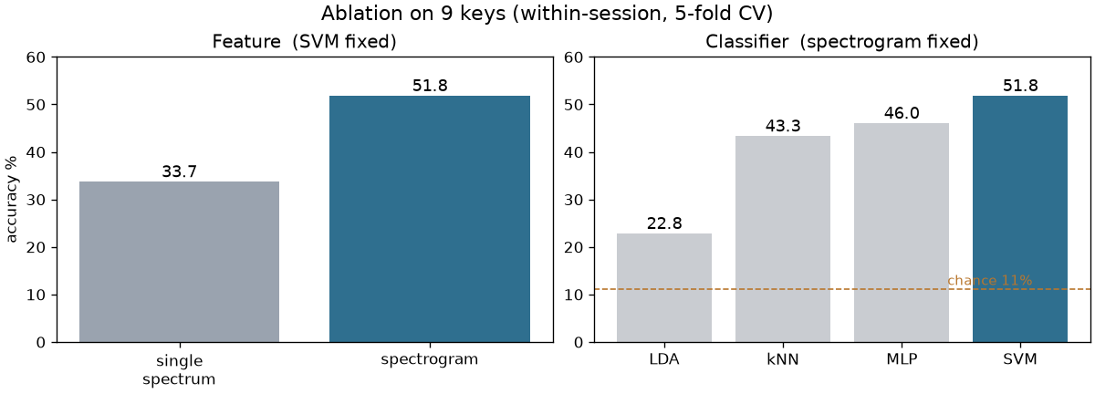
รูปที่ 6 ผลการศึกษาเชิงลด: ด้านซ้ายคือคุณลักษณะ ด้านขวาคือตัวจำแนก
ตารางที่ 2 สรุปผลทั้งหมด (ไมโครโฟนโทรศัพท์)
การทดลอง | ความแม่นยำ | เดาสุ่ม
9 ปุ่ม | 86% | 11%
36 ปุ่ม (ตัวอักษร+ตัวเลข) | 52% | 2.8%
แป้นไทยเกษมณี 46 ปุ่ม | 60.5% | 2.2%
การตรวจจับ Shift | 74.6% | ~60%
โน้ตบุ๊ก → โทรศัพท์ (เซสชันเดียว) | 35 → 52% | —

4. การประเมินผลและสรุป (Evaluation & Conclusion)

4.1 within-session เทียบกับ cross-session (Domain shift)
ตัวเลขเด่นทั้งหมดเป็นแบบ within-session (ฝึกและทดสอบจากการบันทึกเดียวกัน) ซึ่งทำได้สูงถึงราว 95% บนชุดปุ่มน้อย แต่การใช้งานจริงเป็นแบบ cross-session คือฝึกวันหนึ่งแล้วใช้อีกวันหนึ่ง ไมโครโฟนขยับ แรงกดเปลี่ยน ห้องเปลี่ยน (domain shift) ทำให้ความแม่นยำลดลงเหลือราว 34% นี่คือผลลัพธ์ที่ “จริง” ที่สุดของการโจมตีในสภาพใช้งานจริง

4.2 ข้อจำกัด
- ความอ่อนไหวต่อ domain shift: เปลี่ยนเครื่อง ผู้พิมพ์ หรือสภาพแวดล้อม แล้วความแม่นยำตกมาก
- เพดานคือคุณภาพเสียง (SNR) ไม่ใช่อัลกอริทึม
- อักขระบนปุ่ม - = \ ยังเป็นค่าเบื้องต้น ควรยืนยันกับผังเกษมณีมาตรฐานก่อนนำไปใช้อ้างอิง

4.3 แนวทางการป้องกัน
- พิมพ์ในสภาพแวดล้อมที่มีเสียงรบกวน เพื่อลด SNR ของผู้โจมตี
- ใช้คีย์บอร์ดเงียบหรือแบบเมมเบรน (membrane)
- ตระหนักว่าการโจมตีอ่อนไหวต่อการเปลี่ยนเครื่องและผู้พิมพ์ ซึ่งเป็นการป้องกันโดยธรรมชาติ

4.4 การเปรียบเทียบกับงานวิจัยและวิธีประเมิน
งานวิจัยในสายนี้ (เช่น Asonov & Agrawal 2004; Zhuang et al. 2005; Harrison et al. 2023) ล้วนประเมินแบบ offline บนข้อมูลที่บันทึกไว้และแบ่งชุดฝึก/ทดสอบ ไม่ได้สร้างระบบสาธิตเรียลไทม์ โครงงานนี้จึงประเมินด้วยวิธีเดียวกัน และยังรายงานทั้งตัวเลข within-session และ cross-session อย่างตรงไปตรงมา ซึ่งเข้มงวดกว่างานที่รายงานเฉพาะกรณีที่ง่ายที่สุด

4.5 สรุปและงานในอนาคต
โครงงานนี้แสดงว่า ด้วยการประมวลผลสัญญาณในระดับหลักสูตรก็สามารถทำการโจมตีช่องทางข้างเสียงแป้นพิมพ์ได้จริง และขยายผลสู่แป้นพิมพ์ภาษาไทยเกษมณีได้ บทเรียนสำคัญสามข้อคือ คุณลักษณะ (spectrogram) สำคัญที่สุด, SVM แบบดั้งเดิมชนะโครงข่ายประสาทที่ปริมาณข้อมูลเท่านี้ และคุณภาพเสียง (SNR) คือเพดาน งานในอนาคตได้แก่ การเพิ่มความทนทานต่อ domain shift (เช่น เก็บข้อมูลหลายเซสชัน หรือใช้เทคนิค domain adaptation), การทดลองระยะไมโครโฟนและสภาพห้องที่หลากหลาย และการประเมินการโจมตีระดับคำร่วมกับแบบจำลองภาษา

เอกสารอ้างอิง (References)
[1] D. Asonov and R. Agrawal, “Keyboard Acoustic Emanations,” IEEE Symposium on Security and Privacy, 2004.
[2] L. Zhuang, F. Zhou, and J. D. Tygar, “Keyboard Acoustic Emanations Revisited,” ACM CCS, 2005.
[3] J. Harrison, E. Toreini, and M. Mehrnezhad, “A Practical Deep Learning-Based Acoustic Side Channel Attack on Keyboards,” IEEE EuroS&PW, 2023.

